灰度搜索 我要陪你一起变老 和现网结果排序不一致 已解决

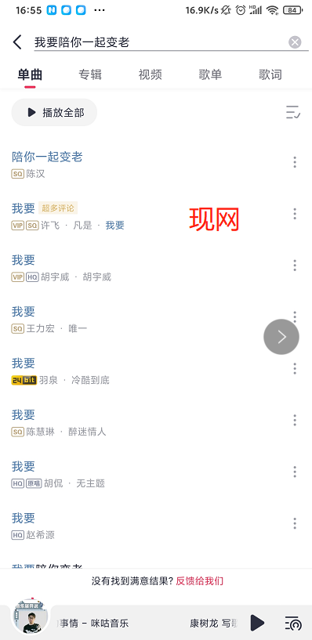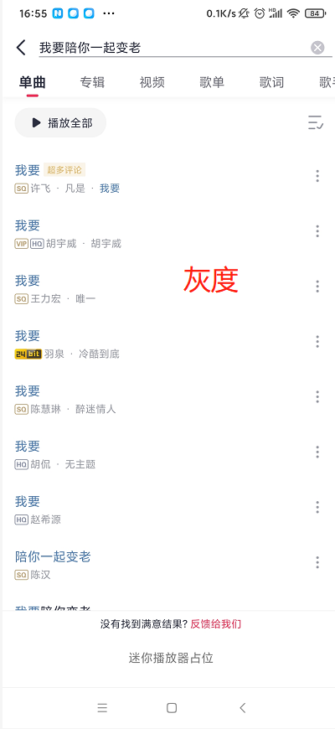

灰度环境搜索 视频彩铃 与现网不一致，彩铃专区入口没了 已解决

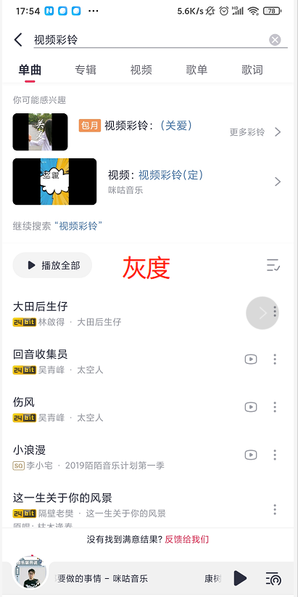

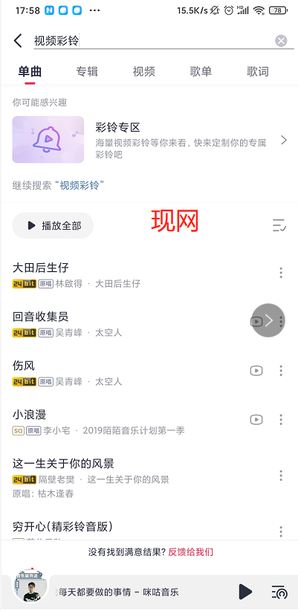

灰度环境 搜索张学友现场版的歌曲 与现网不一致，未全显示现场版歌曲 已解决

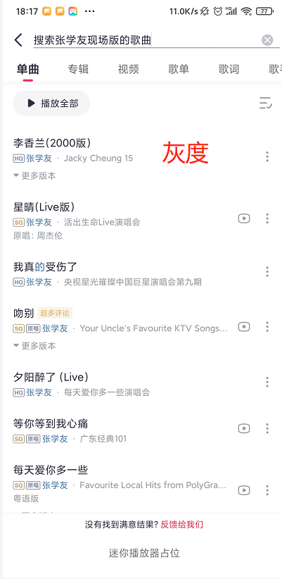

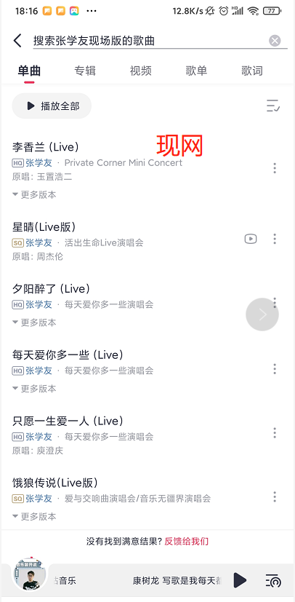

灰度环境搜所 刷新3+7插曲 与现网不一致，有点乱

之前分不出来3和7的。现在可以分出来了 以灰度为准

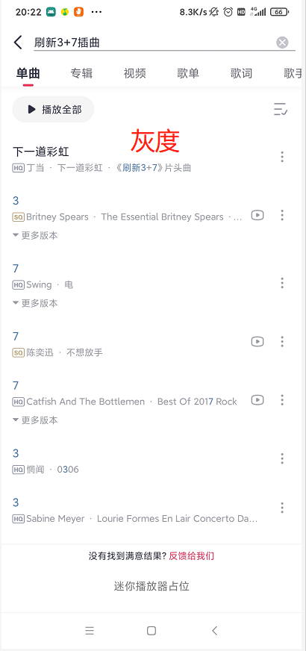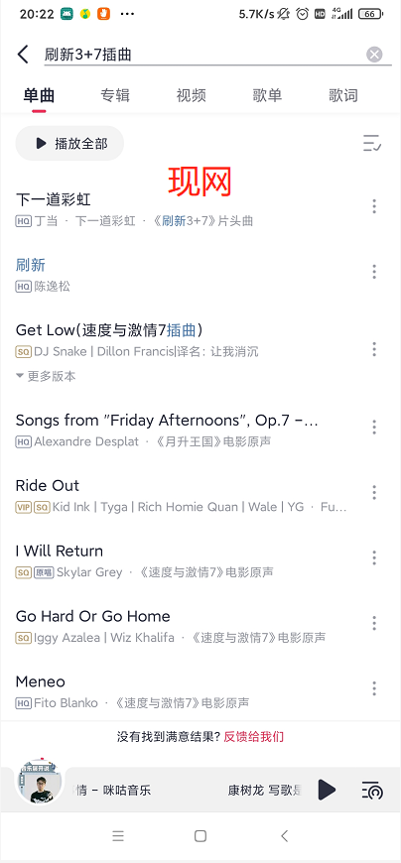

灰度搜索 m 滨崎步 精确匹配的m没在第一位

组合搜的场景，搜出来后，又根据点击趋势排的序

m 滨崎步 这个刚好是一个字母的歌名 m也会匹配到其他的歌 380先这样

